Estudio de Proyección de Empleo de ManpowerGroup para julio-septiembre 2025

La zona Norte registra las expectativas de contratación más altas para el tercer trimestre del año

- Con unas previsiones netas del 24%, las compañías de Aragón, Cantabria, La Rioja, Navarra y País Vasco registran una subida de 11 puntos respecto al trimestre anterior.
- Completan el podio la zona Noreste con un 19%, y la zona Sur con un 15%.
- La zona de Levante sufre la mayor caída en las previsiones con una bajada de 18 puntos porcentuales.

Madrid, 26 de junio de 2025.- Las empresas de la zona Norte (Aragón, Cantabria, La Rioja, Navarra y País Vasco) son las que presentan mejores previsiones netas de contratación con un 24% entre los meses de julio y septiembre, según el Estudio de Proyección de Empleo de ManpowerGroup. Este gran dato les sitúa 13 puntos por encima de la media nacional, habiendo mejorado en 11 puntos su registro anterior y 5 puntos por encima del mismo periodo de 2024.
Este es el resultado de que el 30% de las compañías tengan la intención de ampliar sus plantillas, mientras que el 62% se plantee mantenerlas sin cambios y solo el 6% estime que las reducirá.
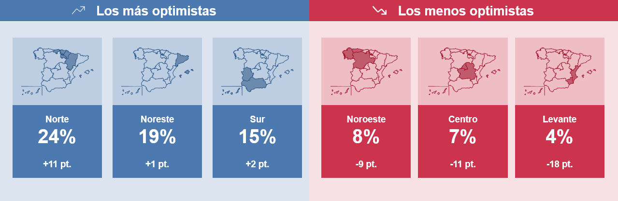
Intención de contratación por regiones y evolución intertrimestral

Completan el ranking en cuanto a previsiones de contratación la zona Noreste (Cataluña y Baleares), con unas previsiones netas del 19% (1 punto porcentual más que en el trimestre anterior), y la zona Sur (Andalucía, Extremadura y Canarias), que alcanza un 15%, 2 puntos por encima del segundo trimestre del año. Estos incrementos reflejan una evolución positiva en las expectativas de empleo en ambas regiones, que se sitúan entre las más confiadas del país.
En el extremo contrario, la región que muestra el menor optimismo es Levante (Comunidad Valenciana y Región de Murcia), con solo un 4% de previsiones de contratación, lo que representa un desplome de 18 puntos respecto al periodo anterior, cuando lideraba el ranking nacional en intención de contratación. También se observan caídas significativas en la zona Noroeste (Galicia, Asturias y Castilla y León), que baja 9 puntos y se sitúa en un 8%, y en la zona Centro (Comunidad de Madrid y Castilla-La Mancha), que desciende 11 puntos hasta alcanzar un 7%.

Sobre el Estudio de Proyección de Empleo de ManpowerGroup: este estudio se basa en entrevistas realizadas a 40.671 empresas de todo el mundo -1.048 de ellas en España-, tanto del sector público como del privado, de 42 países y territorios, y su objetivo es medir las tendencias de empleo previstas para cada trimestre. Esta muestra permite realizar un análisis por sectores y regiones -ya que están estandarizados en todos los mercados- y así ofrecer una información más detallada.
El estudio obtiene su información a partir de una única pregunta: “¿Cómo prevé usted que cambiará el empleo total en su empresa en el próximo trimestre, desde julio a septiembre de 2025, en comparación con el trimestre actual?”. Como resultado de comparar las compañías que tienen previsto ampliar sus equipos y las que anticipan una reducción se obtiene un índice cuyo resultado puede ir desde -100% a 100%.
El estudio se lleva a cabo desde hace más de 60 años con la misma pregunta y perfil de encuestados. Desde el primer trimestre de 2022, las respuestas se recopilan a través de un sistema online de doble confirmación en el que se incentiva a los participantes a completar la encuesta.

ManpowerGroup
ManpowerGroup es la compañía líder mundial en soluciones de talento y tecnología. Ayuda a las organizaciones a adaptarse a un mercado del empleo en constante cambio, seleccionando, evaluando, desarrollando y gestionando el talento que necesitan para lograr sus objetivos de negocio. Apoyándose en las últimas herramientas tecnológicas, crea estrategias innovadoras para cientos de miles de empresas cada año, permitiéndoles contar con los profesionales cualificados que necesitan, al mismo tiempo que ofrece un empleo digno y sostenible a millones de personas. A través de sus distintas marcas (Manpower, Experis y Talent Solutions), aporta valor a candidatos y clientes en más de 75 países, como lleva haciendo durante más de 75 años. Además, sus políticas de diversidad, inclusión e igualdad y sus buenas prácticas de negocio son reconocidas por multitud de organizaciones.
Más información en www.manpowergroup.es.

Para más información:
Agencia de comunicación Havas PR  comunicación.manpowergroup@havas.com |  | ManpowerGroup  Dpto. Comunicación  Gala Díaz Curiel  607 35 33 49  gala.diaz@manpowergroup.es  Juan Gómez Rodríguez  Tel. 687 51 96 90  juan.gomez@manpowergroup.es

